Các con tiếp tục tìm hiểu nội dung sau của Bài 11 - Microsoft Access
nhé – con chép hoặc có thể in và đính kèm vô tập.

Bài 11 - Microsoft Access
- Access là gì ?
* Microsoft Access là một hệ thống quản trị cơ sở dữ liệu (DBMS)
* Access bao gồm cả các công cụ cho phép bạn phát triển giao diện thân thiện với người dùng
* Access cho phép bạn thực hiện:
- Lưu trữ một lượng dữ liệu lớn
- Thể hiện được những mối quan hệ phức tạp của dữ liệu hỗ trợ đa người dùng.
- Các đối tượng cơ sở dữ liệu.
- Bảng:
* Bảng là thành phần căn bản trong bất kỳ cơ sở dữ liệu nào
* Tất cả các dữ liệu đều được lưu trữ dưới dạng bảng
- Mỗi dòng là một bản ghi
- Each column is a field
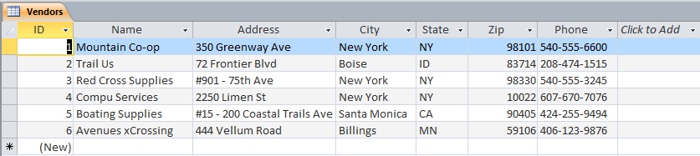
- Biểu mẫu:
* Thường chứa các thành phần và các nút lệnh cho phép nhập liệu và thực hiện rất nhiều tác vụ khác nhau
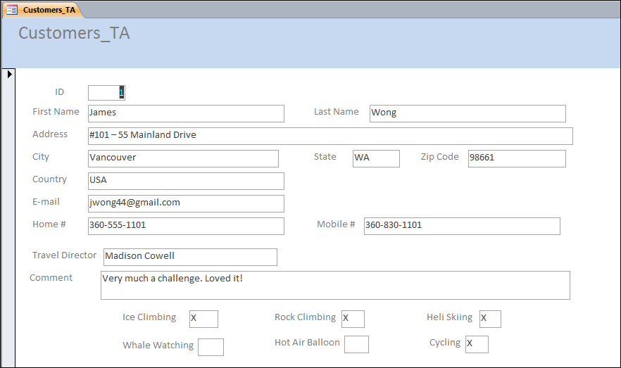

- Báo cáo:
* Được sử dụng để in và tổng kết dữ liệu
* Có thể sử dụng để in hoặc gửi đi như một tập tin thông thường

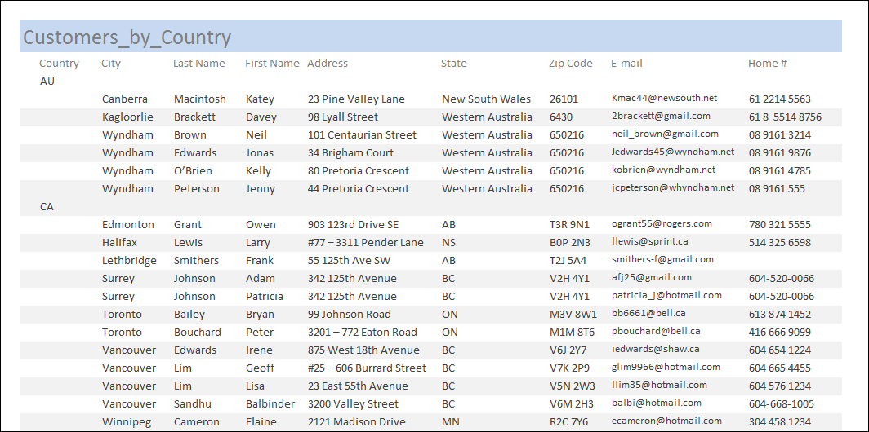

- Truy vấn:
* Dùng để để trích xuất một tập dữ liệu con từ một hoặc nhiều bảng
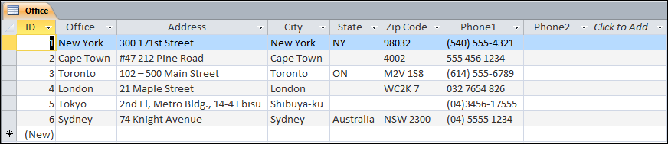

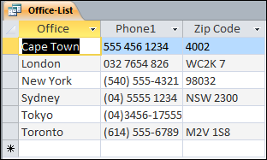

- Các cách hiển thị đối tượng.
* Có rất nhiều cách hiển thị bạn có thể sử dụng khi bạn làm việc với các đối tượng cơ sở dữ liệu.
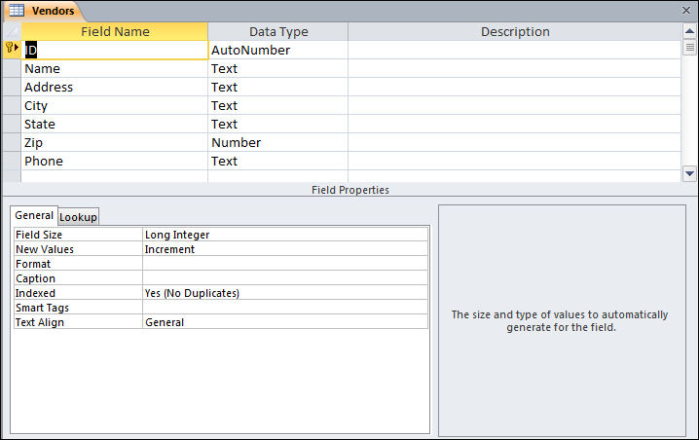

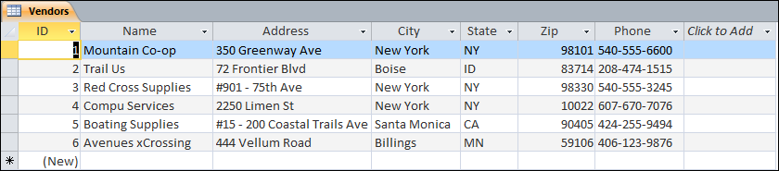

CÂU HỎI
Câu 1: Mỗi dòng dữ liệu trong một bảng dữ liệu (Datasheet) được gọi là gì? (Chọn 1)
- Table
- Field
- Record
- Database
Câu 2: Mỗi cột trong bảng dữ liệu (Datasheet) được gọi là gì? (Chọn 1)
- Record
- Table
- Database
- Field
Câu 3: Một tổ chức dữ liệu có liên quan với nhau một cách logic được gọi là gì? (Chọn 1)
- Database
- Data
- Meta Data
- Information
Câu 4: Trong Microsoft Access, trường dữ liệu nào có thể tăng giá trị một cách tự động? (Chọn 1)
- Auto Evaluate
- Auto Increment
- Auto Value
- Auto Number

